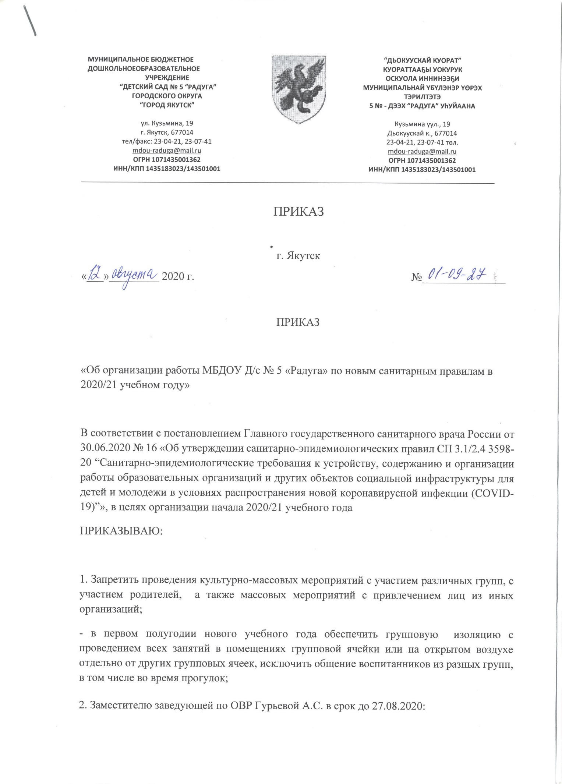

- составить расписание занятий, график утренней зарядки, прогулки, занятий по дополнительным общеразвивающим программам с учетом санитарно- эпидемиологических требований и представить на утверждение заведующей;
3. Воспитателям групп:
- не объединять детей из разных групп до 31.12.2020, в том числе в вечернее время;
- организовать воспитательно-образовательную деятельность до 31.12.2020 с учетом требований СП 3.1/2.4.3598-20;
- проводить ежедневный «утренний фильтр» детей. Дошкольников с признаками инфекционных заболеваний изолировать до приезда бригады скорой помощи или родителей.
- оповестить родителей (законных представителей) воспитанников о том, что воспитательно-образовательный процесс в детском саду будет организован в соответствии с новыми санитарными правилами до 01.01.2021;
- разместить в групповых прихожих памятки по предотвращению распространения короновирусной инфекции (COVID-19);
- уведомить родителей (законных представителей) о необходимости представить в детский сад медицинское заключение об отсутствии противопоказаний к пребыванию в образовательной организации, если ребенок болел COVID-19 или контактировал с заболевшим, а также справку о состоянии здоровья ребенка, если не посещал детский сад больше пяти дней.
4. Старшему воспитателю Степановой О.И.:
- оказывать воспитателям методическую помощь по организации воспитательно-образовательной деятельности по требованиям СП 3.1/2.4.3598-20;

5. Назначить ответственным за осуществление контроля соблюдения противоэпидемических мероприятий в детском саду заместителя заведующего по АХР Леонову Т.А.
6. Заведующей по АХР Леоновой Т.А.
- организовать генеральную уборку с применением дезинфицирующих средств всех помещений с применением моющих и дезинфицирующих средств и очистки вентиляционных решеток перед началом функционирования ДОУ, далее организовывать генеральную уборку с применением дезинфицирующих средств – один раз в неделю;
- обеспечить условия для гигиенической обработки рук с применением кожных антисептиков, расставить кожные антисептики – на входе в здание, в санузлах, кухне . Вывесить на кухню и в местах установки дозаторов инструкции по применению антисептика;
- обеспечить постоянное наличие в санитарных узлах для детей и сотрудников мыла, а также кожных антисептиков для обработки рук;
- организовать работу сотрудников, участвующих в приготовлении и раздаче пищи, обслуживающего персонала с использованием средств индивидуальной защиты органов дыхания (одноразовых масок или многоразовых масок), а также перчаток. При этом смена масок должна производиться не реже 1 раза в 3 часа.
- еженедельно выдавать всем работникам пищеблока и работникам, контактирующим с воспитанниками, недельный запас средств индивидуальной защиты. Фиксировать выдачу СИЗ в журнале учета.
7. Учебно-вспомогательному персоналу (помощникам воспитателя):
- регулярно обеззараживать воздух с использованием оборудования по обеззараживанию воздуха и проветривать групповые помещений в соответствии с графиком;
- обрабатывать посуду и столовые приборы ручным способом обработки посуды и столовых приборов дезсредствами в соответствии с инструкциями по их применению.
- строго соблюдать обработку посуды для питья, исключить возможность употребления воды разными детьми из одного стакана;
- проводить уборку с применением дезсредств - ежедневно, генеральную уборку -1 раз в неделю;
- проводить влажную уборку с применением дезсредств музыкального зала и спортивного зала после каждого посещения группой;
- ежедневно обрабатывать с применением дезсредств игрушки, игровое и иное оборудование.
- ежедневно делать записи в соответствующие журналы.
Контроль исполнения возложить на фельдшера Лисину А.М., Артемьеву С.А.
8. Назначить ответственными за организацию проведения ежедневных «утренних фильтров» сотрудников а также лиц, посещающих Организацию (на входе) с обязательной термометрией и занесением ее результатов в журнал в отношении лиц с температурой тела 37,1 °С помощника воспитателя Соловьеву П.П.
9. Фельдшеру Лисиной А.М., Артемьевой С.А.:
- провести инструктаж с персоналом по коронавирусной инфекции с занесением результатов в соответствующий журнал;
- обеспечить изоляцию лиц с признаками инфекционных заболеваний до приезда бригады скорой помощи или родителей и направить уведомление в Управление Роспотребнадзора по РС(Я) (ТО, Представительство) в течении 2 часов.
10. Уборщицам служебных помещений Прониной Л.Х., Максимовой Ф.Г., Елисеевой Л.Н. проводить уборку с применением дезсредств - ежедневно, генеральную уборку -1 раз в неделю;
11. Старшему воспитателю Степановой О.И. разместить настоящий приказ на официальном сайте МБДОУ Детский сад № 5 «Радуга»
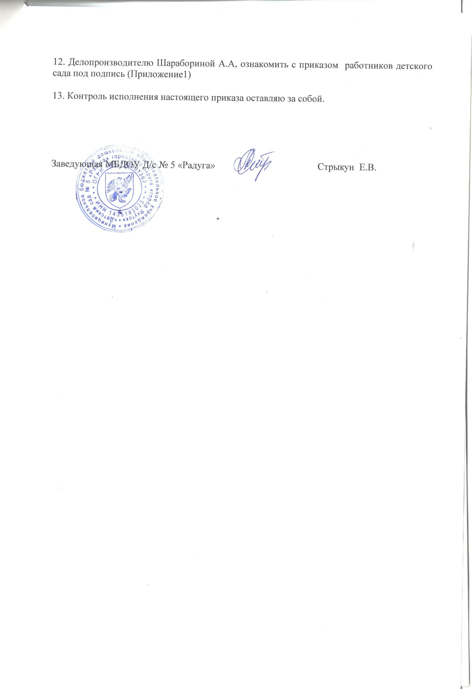

Приложение 1
С Приказом №__________________ от «12» августа 2020г
ознакомлены
Ф.И.О. работника | должность | Подпись
Андреев Тимур Баторович | Грузчик
Андреева Матрена Егоровна | Помощник воспитателя
Артемьева Сардана Андреевна | Фельдшер
Асирян Екатерина Валерьевна | Кладовщик
Афанасьева Виктория Валерьевна | Воспитатель
Баженова Надежда Александровна | Воспитатель
Батуева Ирина Николаевна | Шеф-повар
Белова Людмилла Николаевна | Помощник воспитателя
Березовская Ирина Иннокентьевна | Помощник воспитателя
Березовский Виктор Александрович | Сторож
Борисов Антон Федорович | ПДО по робототехнике
Васильева Вероника Васильевна | Воспитатель
Васильева Мария Семеновна | Воспитатель
Видяева Татьяна Мифодиевна | Кастелянша
Гоголева Альбина Валерьевна | Воспитатель
Голокова Туяра Васильевна | Воспитатель
Готовцева Дария Васильевна | Воспитатель
Гуляева Анна Александровна | Помощник воспитателя
Гурьева Анна Семеновна | зам. зав. По ОВР
Данилова Ньургуяна Степановна | Воспитатель
Дьячковская Евгения Александровна | Воспитатель
Егорова Елизавета Витальевна | Инструктор по физре
Елисеева Любовь Николаевна | Уборщица
Ефремова Алена Олеговна | Воспитатель
Ефремова Елена Ивановна | воспитатель
Жамбалова Алена Александровна | Помощник воспитателя
Жанаева Эржен Дагбадоржиевна | Воспитатель
Жергина Прасквья Николаевна | Воспитатель
Заболоцкая Надежда Александровна | Воспитатель
Иванова Айталина Кузьминична | Воспитатель
Иванова Евдокия Владимировна | Учитель-логопед
Кандинский Вячеслав Аркадьевич | Рабочий по обсл. И рем. Зд.
Колесова Саргылана Лазаревна | ПДО по родному краю
Лаптева Марианна Ивановна | Воспитатель
Ларионова Анна Антоновна | Специалист по кадрам
Леонова Татьяна Александровна | Зам. зав. по АХР
Лисина Анна Михайловна | Фельдшер
Лисовская Людмила Васильевна | Машинист по стирке одеж.
Лугинова Ирианна Гаврильевна | Тьютор
Лукачевская Мария Егоровна | Воспитатель
Максимова Февронья Григорьевна | Уборщица
Михайлова Татьяна Львовна | Педагог психолог
Немцану Зоя Александровна | Воспитатель
Неустроева Оксана Константиновна | Воспитатель
Никитина Лена Алексеевна | Кастелянша
Носенко Надежда Сергеевна | Помощник воспитателя
Омуралиева Александра Семеновна | Воспитатель
Перепечина Татьяна Евгеньевна | Повар
Подколзина Любовь Ивановна | Дворник
Подколзина Ольга Сергеевна | Помощник воспитателя
Приймак Наталья Владимировна | Помощник воспитателя
Прокопьева Елена Петровна | Помощник воспитателя
Пронина Елена Хамитовна | Уборщица
Разьянов Евгений Сергеевич | Повар
Ринчинимаева Соелма Сандакдоржиевна | Кухонный работник
Рожина Клавдия Мтхайловна | Воспитатель
Романова Ольга Юрьевна | Помощник воспитателя
Самойлова Клара Евгеньевна | Помощник воспитателя
Сергеева Дарина Кимовна | Муз. руководитель
Слепцова Айталина Дмитриевна | Помощник воспитателя
Слепцова Валентина Николаевна | Сторож
Слепцова Сардана Ивановна | Муз. руководитель
Соловьева Парасковья Петровна | Помощник воспитателя
Степанова Ольга Ивановна | Старший воспитатель
Стрекаловская Оксана Степановна | Воспитатель
Тарасова Яна Васильевна | Помощник воспитателя
Тойтонова Зоя Игоревна | Воспитатель
Третьякова Туйара Семеновна | Помощник воспитателя
Тумусова Надежда Степановна | Воспитатель
Чемезова Сталина Дагбадоржиевна | Воспитатель
Шактамаева Бэлигма Сандакдоржиевна | Кухонный работник
Шараборина Анжелика Александровна | делопроизводитель
Шарко Елена Григорьевна | Помощник воспитателя
Шестакова Людмила Юрьевна | Воспитатель
Шкляр Есения Сергеевна | Учитель-Логопед
Урбан Лариса Владимировна | сторож
Яковлева Ольга Ильинична | Воспитатель

